1. **Màn hình tìm được địa chỉ IP máy Kali**

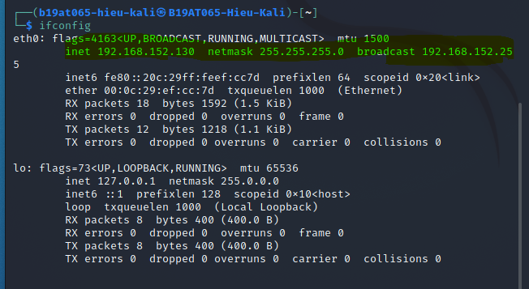

1. **Màn hình tìm được địa chỉ IP máy Metasploitable2**

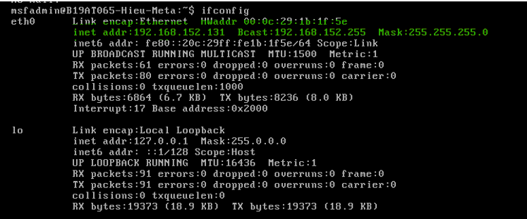

1. **Màn hình các máy ping nhau (hiện thị reply from….)**

* **Màn hình ping từ máy Kali sang máy Vim**

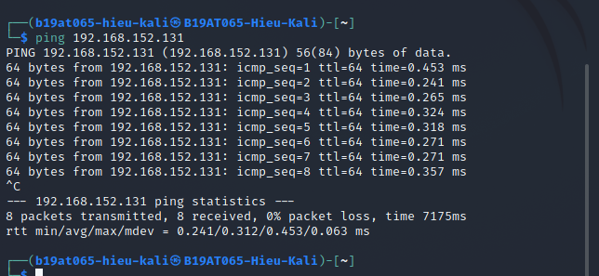

* **Màn hình ping từ máy Vim sang máy Kali**

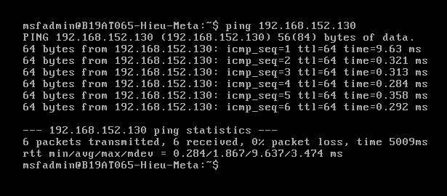

1. **Màn hình quét các cổng và dịch vụ máy đích (các đoạn có chứa dịch vụ vsftp và UnrealIRCd)**

* **Có chứa dịch vụ vsftp**

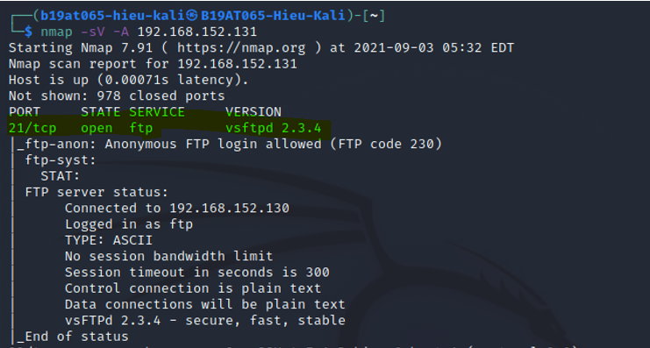

* **Có chứa dịch vụ UnreadLLRCd**

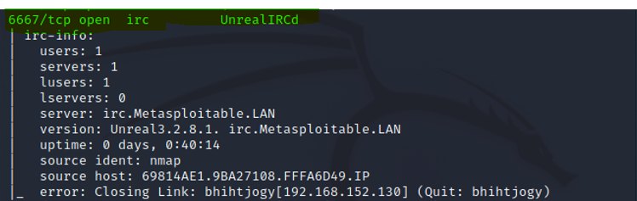

1. **Màn hình quét các lỗ hổng tìm được (các đoạn có chứa lỗ hổng dịch vụ ftp cổng 21/tcp và dịch vụ irc cổng 6667/tcp)**

* **có chứa lỗ hổng dịch vụ ftp cổng 21/tcp**

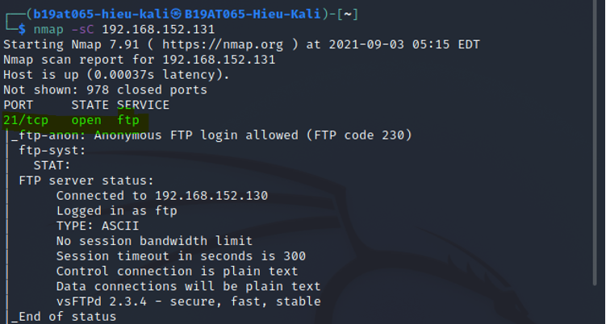

* **có chứa lỗ hổng dịch vụ irc cổng 6667/tcp**

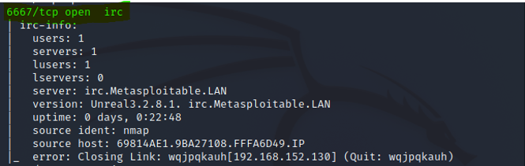

1. **Màn hình sau khi tấn công thành công và chạy các lệnh whoami và uname -a trên hệ thống victim (tên máy đặt lại theo yêu cầu) với từng lỗ hổng khai thác**

* **Khai thác cửa hậu trên UnrealIRCd**

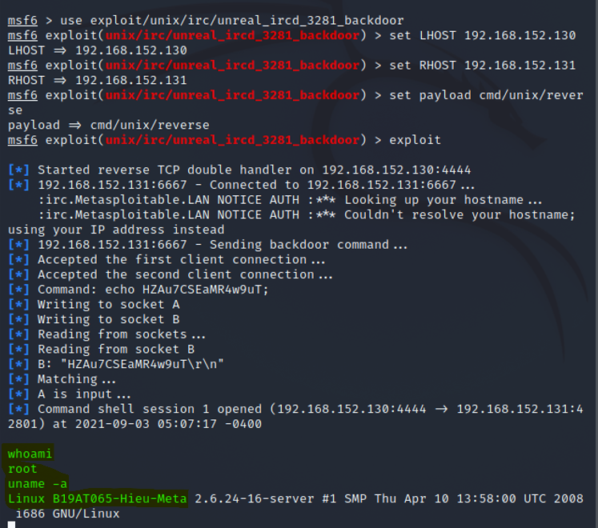

* **Khai thác cửa hậu trên Vsftpd v2.3.4**

